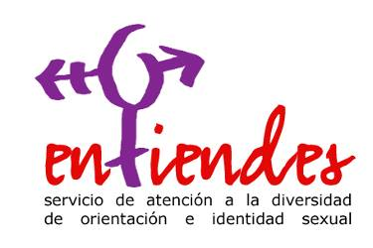

Estimados señoras/es,

Nos dirigimos a ustedes para darles a conocer el Servicio de Atención a la Diversidad Sexual “Entiendes”, de Asecal, y su nueva sede. Desde este servicio confidencial y gratuito ofrecemos:

- Información relacionada con la diversidad de orientación e identidad sexual.
- Atención al colectivo de lesbianas, gays, transexuales y bisexuales (lgtb), padres y madres, familiares y educadores, estudiantes, investigadores...
- Asesoramiento jurídico, social y psicológico: presencial, telefónico y en línea.
- Promoción de publicaciones y estudios sobre el colectivo lgtb.
- Terapia individual y familiar.
- Grupos de apoyo mutuo para familias.
- Charlas, conferencias y cursos.
- Campañas de sensibilización e información contra la homofobia, transfobia y bifobia, sobre sexualidad, ITS y prevención de riesgos, etc.
- Biblioteca y videoteca temática: centro documental de referencia para la población lgtb, padres y madres, familias, profesionales relacionados con esta población, profesorado, educadores, estudiantes universitarios, etc.

Rogando le den la máxima difusión y publicidad, quedamos a su disposición.

Para cualquier información pueden dirigirse a ENTIENDES,

Servicio de Atención a la Diversidad de Orientación e Identidad Sexual,

en la dirección C/ Doctor Jaime Vera, 16, bajo. 37007. Salamanca.

TLF: 923 24 08 29.

E-mail: lgtb@entiendes.org.

Web: www.entiendes.org

